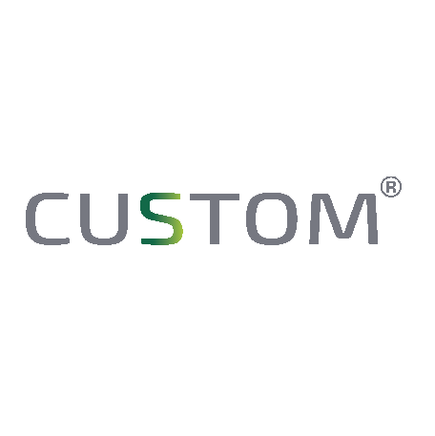

Основной вид деятельности - производство профессиональной автохимии и автокосметики под брендом **CUSTOM**.

Благодаря уникальным технологиям и высококачественному сырью, мы производим продукцию стабильно высокого качества, которая соответствует самым строгим мировым стандартам.

В нашем ассортименте представлены:

* Средства для бесконтактной мойки автомобилей
* Средства для ручной мойки автомобилей
* Средства для очистки и защиты кузова
* Средство для полировки кузова (очистки стекол, для удаления следов насекомых и почек, очистки битумных пятен, воск, силиконовая смазка)
* Средства для очистки и ухода за салоном автомобиля (средство для химчистки салона, кондиционер очиститель для кожи, полироль)
* Средства для очистки двигателя, тормозов, дисков, для чернения резины

**Инструкция по применению ароматизированного спрея "Aroma".**

Способ применения:

1. Развести с водой в пропорции 1:1-1:10.
2. При помощи триггера распылить в салоне или на автомобильный ковер.
3. Ароматизатор предназначен для устранения неприятных запахов и придания освежающего эффекта.

**Важно**: Не наносить на горячую поверхность!

Наш сайт **WWW.CUSTOM.SU**

По вопросам сотрудничества писать на [**team@custom.su**](mailto:team@custom.su)звонить: **8 (499) 390-25-28**